Уважаемый покупатель!
Поздравляем с удачным приобретением современного тренажера, который сочетает в себе передовые технологии и современный дизайн! Постоянно используя тренажер, можно укрепить сердечно-сосудистую систему и приобрести хорошую физическую форму. Надеемся, что данная модель удовлетворит все требования покупателя. Прежде чем приступить к использованию тренажера, внимательно изучите настоящее руководство и сохраните его для дальнейшего использования. В случае возникших дополнительных вопросов обратитесь к продавцу или дилеру, который проконсультирует и поможет устранить возникшую проблему. Обязательно сохраняйте инструкцию по эксплуатации, что поможет по прошествии времени вспомнить о функциях тренажера и правилах его использования. Если возникли какие–либо вопросы по эксплуатации данного тренажера, свяжитесь со службой технической поддержки или уполномоченным дилером, у которого был приобретен тренажер.

H9350

Меры безопасности

Внимание!
Перед тем как приступить к тренировкам, настоятельно рекомендуем пройти полное медицинское обследование, особенно если есть наследственная предрасположенность к повышенному давлению или сердечно-сосудистым заболеваниям. Неправильное или чрезмерно интенсивное выполнение упражнений может повредить здоровью. В целях обеспечения безопасности и надежной работы оборудования перед использованием тренажера ознакомьтесь с инструкцией. При использовании тренажера следует соблюдать следующие базовые меры предосторожности: • Используйте тренажер только по назначению, описанному в данном руководстве. Во избежание получения травм используйте только те аксессуары, которые рекомендованы производителем; • Во избежание травм и удара током не вставляйте какие-либо предметы в отверстия на тренажере; • Не снимайте кожухи консоли. Ремонт тренажера должен производиться только сотрудниками сервисного центра; • Тренажер не предназначен для использования вне помещения; • Не пользуйтесь тренажером в местах, где распыляются аэрозоли или осуществляется подача кислорода; • Не подставляйте руки под движущиеся части тренажера, следите, чтобы одежда не попала в движущиеся части тренажера; • Тренажер не имеет шестерни холостого хода. Скорость движения педалей должна снижаться постепенно; • По окончании тренировки не прикасайтесь к маховику, есть опасность получить ожог; • Будьте осторожны при подходе к тренажеру и спуске с него. Опустите соответствующую педаль в нижнее положение и дождитесь полной остановки тренажера. ОСТОРОЖНО! Если почувствовали боль в груди, тошноту, головокружение или одышку, немедленно ПРЕКРАТИТЕ занятия на тренажере. Прежде чем возобновлять тренировки, обратитесь за консультацией к врачу.

Транспортировка/Хранение/Ввод в эксплуатацию

Транспортировка и эксплуатация тренажера 1. Тренажер должен транспортироваться только в заводской упаковке. 2. Заводская упаковка не должна быть нарушена. 3. При транспортировке тренажер должен быть надежно защищен от дождя, влаги, атмосферных осадков, механических перегрузок.

Хранение тренажера
Тренажер рекомендуется хранить и использовать только в сухих отапливаемых помещениях со следующими значениями: 1) температура: +10-+35 С; 2) влажность: 50-75%. Если тренажер хранился при низкой температуре или в условиях высокой влажности (имеет следы конденсации влаги), необходимо перед эксплуатацией выдержать его в нормальных условиях не менее 2–4 часов, и только после этого можно приступить к его эксплуатации.
Настройка оборудования
ВЫБОР МЕСТА ДЛЯ ТРЕНАЖЕРА
Место, где установлен тренажер, должно быть хорошо освещенным и проветриваемым. Установите тренажер на твердой, ровной поверхности, так, чтобы расстояние от стены или других предметов было достаточным (свободное пространство должно быть не менее 60 см по бокам, не менее 30 см перед оборудованием, не менее 60 см позади него). Свободное пространство сзади тренажера обеспечит комфортный подход к тренажеру и спуск с него. Если тренажер устанавливается на ковер, необходимо подложить под него коврик из твердого пластика, чтобы предохранить ковер и оборудование от возможных повреждений. Не размещайте тренажер в помещениях с высокой влажностью, например, рядом с парной, сауной или закрытым бассейном. Водяные пары или хлор могут отрицательно повлиять на электронные и другие компоненты тренажера. Рекомендуется устанавливать тренажер в комфортном помещении. РЕКОМЕНДАЦИИ ПО СБОРКЕ Перед сборкой тренажера тщательно изучите ее последовательность и выполняйте все рекомендации. Используйте для сборки приложенный или рекомендуемый инструмент. Убедитесь, что в наличии имеются все детали и они не повреждены. Не прикладывайте чрезмерных усилий к инструменту во избежание травм и повреждения элементов конструкции тренажера. Сначала соберите все детали тренажера, не до конца затянув гайки и болты, и, убедившись, что конструкция собрана правильно, затяните их до конца.

Техническое обслуживание/Гарантия/Ремонт

ЧИСТКА ТРЕНАЖЕРА Профилактическое обслуживание и ежедневная чистка оборудования продлят срок его эксплуатации и помогут сохранить его внешний вид. При этом важно соблюдать следующие рекомендации: • Перед любым обслуживанием обязательно отключайте тренажер от электрической сети. К обслуживанию можно приступать примерно через минуту - после полного обесточивания внутренних электрических цепей тренажера; • Защищайте тренажер от попадания прямого солнечного света, в противном случае возможно выцветание пластиковых деталей; • Тренажер необходимо устанавливать в сухом месте; • Для чистки используйте мягкую хлопчатобумажную ткань; • Не применяйте абразивные препараты, агрессивные жидкости для чистки рабочих поверхностей тренажера, такие как ацетон, бензин, уайт-спириты, бензол и их производные - во избежание повреждения лакокрасочных покрытий и пластиковых деталей. Для ухода рекомендуется применять слегка смоченную нейтральным раствором моющей жидкости (мыльный раствор) ткань с последующей протиркой сухой тканью; • После каждого использования тренажера протирайте педали, рукоятки и поручни; • Не допускайте попадания жидкости на тренажер. Это может привести к его повреждению или возникновению угрозы поражения электротоком; • Проверяйте ход и надежность крепления педалей; • Если тренажер неустойчив и качается, выровняйте его с помощью регулировочных ножек; • Регулярно выполняйте уборку территории вокруг тренажера. ПРОВЕРКА ТРЕНАЖЕРА НА ПРЕДМЕТ ПОВРЕЖДЕНИЯ ДЕТАЛЕЙ НЕ ИСПОЛЬЗУЙТЕ тренажер, если он поврежден или имеет сломанные/изношенные детали. Используйте только те запасные части, которые поставляются заводом-изготовителем оборудования. РЕГУЛЯРНО ПРОВОДИТЕ ТЕХНИЧЕСКОЕ ОБСЛУЖИВАНИЕ ТРЕНАЖЕРА. Оно является залогом бесперебойной работы оборудования и сохранения гарантийных обязательств. Необходимо проводить регулярный осмотр тренажера. Дефектные детали следует немедленно заменять. Не следует использовать некорректно работающее оборудование до проведения ремонта. Обслуживание и ремонт должны проводиться только лицами, обладающими необходимой квалификацией.

ПРАВИЛА УХОДА И ТЕХНИЧЕСКОГО ОБСЛУЖИВАНИЯ ЕЖЕДНЕВНОЕ ОБСЛУЖИВАНИЕ
• Рекомендуем ежедневно протирать тренажер влажной тканью с мягким чистящим средством (мыльный раствор), не содержащим этилового или нашатырного спирта. ЕЖЕНЕДЕЛЬНОЕ ОБСЛУЖИВАНИЕ • Проверять горизонтальное положение тренажера. В случае необходимости выровнять его с помощью регулируемых ножек по уровню пола. • Протирать детали тренажера: консоль, поручни, направляющие роликов от пыли, грязи и пота. ЕЖЕМЕСЯЧНОЕ ОБСЛУЖИВАНИЕ • Проверять затяжку винтов на всех соединениях. • Осматривать консоль, поручни, сиденье, рычаги, педали, кожухи на наличие повреждений. • Проверять надежность крепления сиденья и при необходимости затянуть его. • Проверять затяжку педалей и затянуть педали к шатунам с помощью гаечного ключа. • Регулировать нижние выравнивающие ножки, если оборудование стоит неровно и качается во время занятий. • Убедиться в отсутствии люфта после затяжки винтов. • Пылесосить пространство под и вокруг тренажера. ЕЖЕКВАРТАЛЬНОЕ ОБСЛУЖИВАНИЕ • Снимать круглый защитный кожух. Проверять состояние и натяжение приводного ремня. В случае необходимости заменить ремень или отрегулировать натяжение ремня. В случае необходимости обращаться в авторизованный Сервисный центр.

Назначение тренажера - Тренажер предназначен для домашнего использования.

Условия гарантии и сервисного обслуживания указаны в Гарантийном талоне. Ознакомьтесь с содержанием Гарантийного талона. Не выбрасывайте гарантийный талон.

Указания по утилизации
ИНФОРМАЦИЯ ДЛЯ ПОЛЬЗОВАТЕЛЯ Данный тренажер не относится к бытовым отходам. Пожалуйста, не выбрасывайте оборудование либо элементы питания вместе с бытовыми отходами, для утилизации использованных элементов питания пользуйтесь действующими системами возврата и сбора для утилизации. Надлежащий раздельный сбор разобранных приборов, которые впоследствии отправятся на переработку, утилизацию или экологичное захоронение, способствует предотвращению возможных негативных воздействий на окружающую среду и здоровье человека, а также позволяет повторно использовать материалы, из которых изготовлено устройство. За незаконную утилизацию устройства пользователь может быть привлечен к административной ответственности, предусмотренной действующим законодательством.

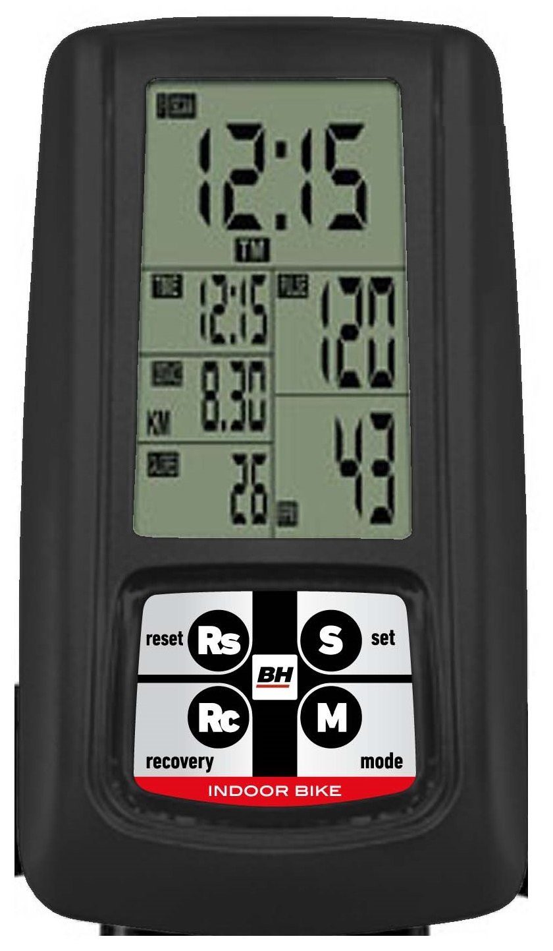
КОНСОЛЬ

Рис.1 Рис.2
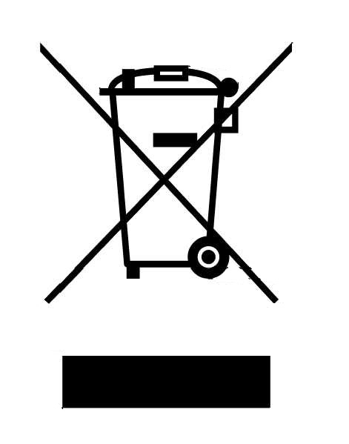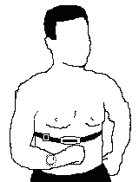

Русский язык

УСТАНОВКА БАТАРЕЕК.-
В этом мониторе используются 1,5-В Щелочные батарейки. Для установки батареек снимите заднюю крышку на мониторе и осторожно вставьте две батарейки типа "AAA" в отсек батареек, убедившись в правильной полярности батареек (значок "+" на батарейке совпадает со знаком "+" внутри отсека батареек, а значок "-" на батарейке — со значком "-" внутри отсека батареек). Закройте крышку.
Если после включения монитор отображает ошибки или только частичные сегменты, извлеките батарейки и подождите около 15 секунд перед их повторной установкой.
Слабые батарейки (разряженные) приводят к слабому отображению цифр (плохая контрастность) и ошибочным показаниям. Замените их немедленно.
Монитор автоматически отключится, если тренажер более 4 минут.

Важная информация! Выброшенные батарейки необходимо хранить в специальных контейнерах, рис. 1.

ЭЛЕКТРОННЫЙ МОНИТОР.-
Чтобы дать вам больше контроля над вашими упражнениями, этот электронный блок отображает показания скорости/об/мин, расстояния, время тренировки, частоту пульса и сожженные калории.
Экран включится автоматически, как только вы начнете тренировку.
Этот монитор имеет четыре кнопки: RESET (СБРОС), MODE (РЕЖИМ), SET (ЗАДАТЬ), RECOVERY (ВОССТАНОВЛЕНИЕ). В пяти окнах в нижней части дисплея отображаются TIME (ВРЕМЯ); RPM/SPEED (ЧИСЛО ОБ./СКОРОСТЬ); DISTANCE (РАССТОЯНИЕ); CALORIES (КАЛОРИИ); PULSE RATE (ЧАСТОТА ПУЛЬСА). Кроме того, монитор показывает 1 программу RECOVERY (ВОССТАНОВЛЕНИЕ).

Вы можете сбросить все значения обратно на ноль, удерживая нажатой клавишу RESET (СБРОС) в течение 2 секунд.

НАСТРОЙКА
В режиме SCAN (СКАНИРОВАНИЕ), отображаемом на верхнем дисплее, компьютер непрерывно сканирует и отображает все функции каждые 6 секунд во время выполнения упражнений.
Строка сообщения, отображаемая в режиме SCAN (СКАНИРОВАНИЕ):
SPD - Скорость упражнения
RPM - Обороты в минуту
TM - Время упражнения
DST - Пройденное расстояние
CAL - Сожженные калории
PLS - Пульс

Программирование ограничения по времени.
Если при нахождении в главном экране нажать кнопку MODE (РЕЖИМ), то окно времени начнет мигать. Нажатием клавиш SET (ЗАДАТЬ) можно запрограммировать время выполнения упражнения (от 1 до 99 минут). Выберите время и нажмите MODE (РЕЖИМ) для подтверждения. Время начнет отсчитываться до тех пор, пока не достигнет нуля, и монитор издаст несколько звуковых сигналов, указывающих на то, что Вы достигли запрограммированного значения.
Программирование ограничения по расстоянию.- Если при нахождении в главном экране дважды нажать кнопку MODE (РЕЖИМ), то окно расстояния начнет мигать. Нажатием клавиш SET (ЗАДАТЬ) можно запрограммировать расстояние для своего упражнения (от 0,5 до 99,5 км).

Выберите расстояние и нажмите MODE (РЕЖИМ) для подтверждения. Расстояние начнет отсчитываться, пока не достигнет нуля, и монитор издаст несколько звуковых сигналов, указывающих на то, что Вы достигли запрограммированного значения.

Программирование ограничения по калориям.
Если при нахождении в главном экране трижды нажать кнопку MODE (РЕЖИМ), то окно калорий начнет мигать. Нажатием клавиши SET (ЗАДАТЬ) можно запрограммировать калории для упражнения (от 10 до 9990 кал.). Выберите калории и нажмите MODE (РЕЖИМ) для подтверждения. Калории начнут отсчитываться, пока не достигнут нуля, и монитор издаст несколько звуковых сигналов, указывающих на то, что Вы достигли запрограммированного значения.
Программирование ЧАСТОТЫ ПУЛЬСА.- Если при нахождении в главном экране четыре раза нажать кнопку MODE (РЕЖИМ), то окно PULSE (ПУЛЬС) начнет мигать. Нажатием клавиши SET (ЗАДАТЬ) можно запрограммировать частоту пульса для упражнения (от 30 до 230 ударов в минуту). Выберите частоту пульса и нажмите MODE (РЕЖИМ), чтобы начать упражнение. Если частота пульса равна или превышает заданное значение, монитор издаст несколько звуковых сигналов, чтобы предупредить пользователя о необходимости медленнее крутить педали или снизить уровень нагрузки.

ТЕЛЕМЕТРИЧЕСКАЯ ЧАСТОТА ПУЛЬСА
Монитор оборудован для приема сигналов от телеметрической системы измерения пульса.
Система состоит из приемника и передатчика (грудная полоса для датчика), рис. 2.
(См. пособие по телеметрической частоте пульса).

ТЕСТОВЫЕ ИЗМЕРЕНИЯ:

ФИТНЕС.-
Это электронное устройство оснащено функцией проверки восстановления. Это дает вам возможность измерить, сколько времени требуется вашему пульсу для восстановления после выполнения упражнения.
Нажмите кнопку «Recovery» (Восстановление), начнется обратный отсчет одной минуты. Останутся отображаемыми только показания функции Time (Время) и Pulse rate (Частота пульса). Электронное устройство измерит ваш пульс в течение этой минуты. Время восстановления пульса будет отображаться в строке «Heart rate» (Частота пульса.
Если, в любое время в течение этой минуты, вы решите отказаться от этой проверки, то нажмите кнопку «Recovery» (Восстановление), и вы вернетесь к главному экрану.
По истечении минуты электронное устройство вычислит разницу, и на экране отобразится ваш фитнес-статус: «F1, F2,..., F5, F6»; где «F1» — наилучший (фитнес
"Отлично"), а "F6" - наихудший (фитнес "Очень плохой").
Нажатие кнопки «Recovery» (Восстановление) вернет вас к главному экрану, где функции будут находиться в том же режиме, что и в момент начала тестирования.
Сравнение отработанного и восстановленного пульса позволяет быстро и просто измерить, насколько Вы находитесь в хорошей форме. Ваш фитнес-рейтинг — это руководство, показывающее, как быстро восстанавливается сердце после физических нагрузок. Если вы будете регулярно заниматься, то увидите, что ваш фитнес-рейтинг улучшится.
Тест не работает, пока не обнаружит сигнал пульса. В этом случае в конце проверки на экране появится сообщение "F6".

РУКОВОДСТВО ПО УСТРАНЕНИЮ НЕПОЛАДОК
Проблема: Дисплей включается, но работает только функция "Time" (Время).

Решение:
a.- Убедитесь, что соединительный кабель подключен.

Проблема: Дисплей не включается или отображаемые сегменты очень слабые.

Решение:
a.- Убедитесь, что батарейки установлены правильно.
b.- Проверьте заряд батареек.
c.- Если они разряжены, немедленно замените их.

Проблема: Сегменты отображения показаний функции не видны или появляются сообщения об ошибках для конкретной функции.

Решение:
a.- Извлеките батарейки на 15 секунд, а затем установите их на место. b.- Проверьте заряд батареек Если они разряжены, замените их.
c.- Если вышеприведенные шаги не помогут, то замените электронный монитор.
Не оставляйте электронный монитор под прямыми солнечными лучами, так как это может повредить жидкокристаллический дисплей. Точно так же не подвергайте его воздействию воды и ударов.
Непременно обращайтесь в службу технической поддержки, если у вас возникли вопросы, позвонив в отдел обслуживания покупателей (см. последнюю страницу в руководстве).

BH ОСТАВЛЯЕТ ЗА СОБОЙ ПРАВО ИЗМЕНЯТЬ СПЕЦИФИКАЦИИ СВОЕЙ ПРОДУКЦИИ БЕЗ ПРЕДВАРИТЕЛЬНОГО УВЕДОМЛЕНИЯ.

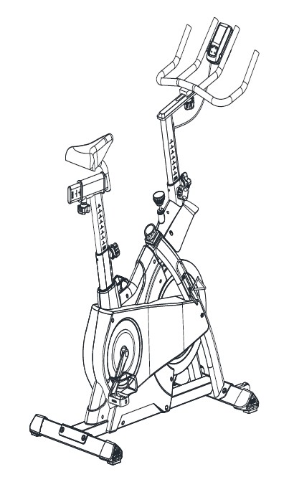
H9350
Инструкции по сборке и эксплуатации

Рис. 1
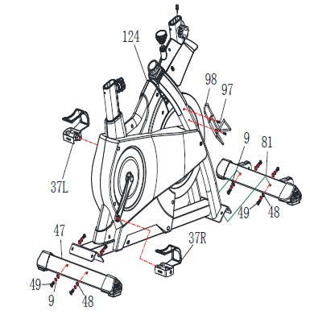

Рис. 2
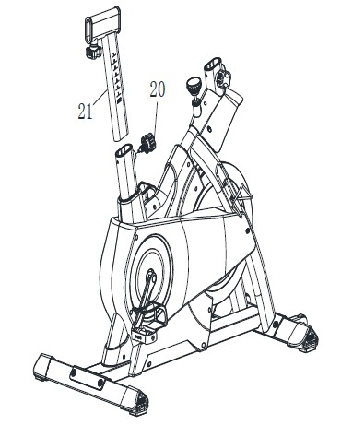

Рис.3
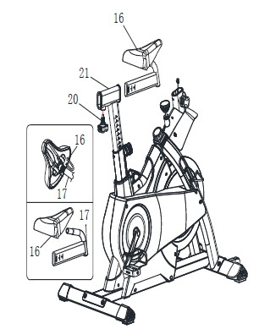

Рис.4
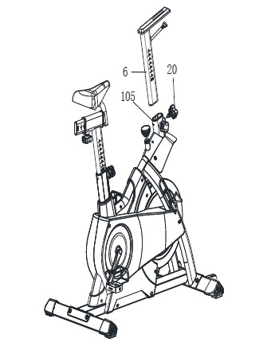

Рис.5
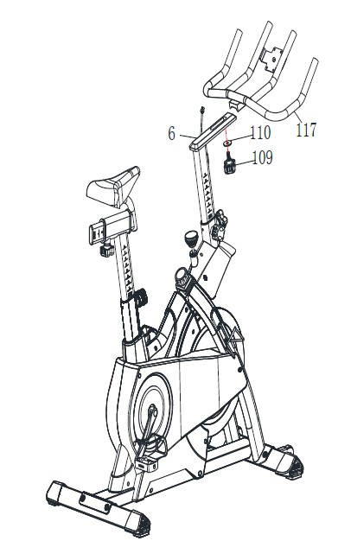

Рис. 6
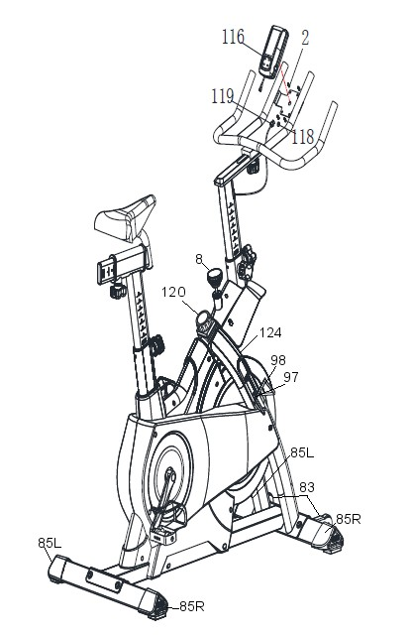

Рис. 7.
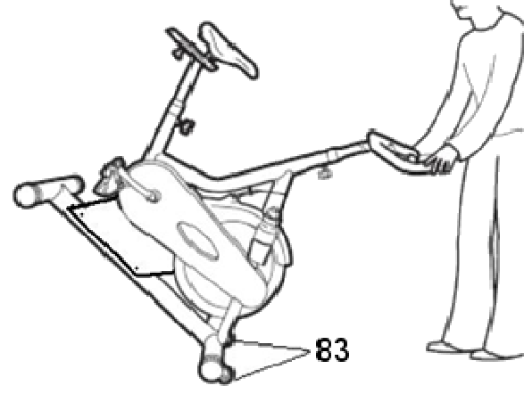

Русский язык

ВАЖНЫЕ СОВЕТЫ ПО БЕЗОПАСНОСТИ

МЕРЫ ПРЕДОСТОРОЖНОСТИ.
Этот велотренажер был спроектирован и сконструирован так, чтобы обеспечить максимальную безопасность. Тем не менее, при использовании тренажерного оборудования необходимо принимать определенные меры предосторожности.
Перед сборкой и использованием велотренажера прочтите все руководство. Оно предоставляет важную информацию о сборке, безопасности и эксплуатации тренажера. Также необходимо соблюдать следующие меры предосторожности:
- Никогда не подпускайте детей близко к этому оборудованию. НЕ оставляйте их без присмотра в комнате, где хранится велотренажер.
- Одновременно им может пользоваться только один человек.
- Если вы испытываете головокружение, тошноту, боли в груди или другие симптомы при использовании этого тренажера, ОСТАНОВИТЕ упражнение. НЕМЕДЛЕННО ОБРАТИТЕСЬ К МЕДИЦИНСКОМУ РАБОТНИКУ.
- Используйте прибор на ровной твердой поверхности. ЗАПРЕЩАЕТСЯ использовать данный велотренажер на открытом воздухе или рядом с водой.
- Держите руки подальше от движущихся частей.
- Носите одежду, подходящую для выполнения упражнений. Не используйте мешковатую одежду, которая может застрять в подвижных частях тренажера. При использовании тренажера всегда надевайте кроссовки или кеды. Убедитесь, что все шнурки/шнуровки правильно завязаны.
- Этот прибор разрешается использовать только для целей, описанных в данном руководстве. НЕ используйте аксессуары, не рекомендованные производителем.
- Не ставьте острые предметы рядом с тренажером.
- Люди с ограниченными возможностями не должны использовать тренажер без помощи квалифицированного специалиста или врача.
- Перед использованием тренажера сделайте разогревающие упражнения на растяжку.
- Не используйте велотренажер, если он не работает правильно.

Внимание: Проконсультируйтесь с врачом перед началом использования этого велотренажера. Этот совет особенно важен для людей старше 35 лет или страдающих проблемами со здоровьем.

Сохраните данную инструкцию для дальнейшего использования.
ОБЩИЕ УКАЗАНИЯ.
- Этот тренажер предназначен для домашнего использования. Вес пользователя не должен превышать 150 кг.
- Родители и / или лица, ответственные за детей, всегда должны учитывать их любознательный характер и то, как это часто может приводить к опасным ситуациям и поведению, приводящему к несчастным случаям. Ни при каких обстоятельствах этот тренажер не должен использоваться в качестве игрушки. 3 Владелец несет ответственность за то, чтобы все, кто использует тренажер, были должным образом проинформированы о необходимых мерах предосторожности.

1.- ИНСТРУКЦИИ ПО СБОРКЕ

Для сборки этого тренажера рекомендуется помощь второго человека.
- Выньте тренажер из коробки и убедитесь, что имеются все детали.

- Установите заднюю стойку тренажера на задний стабилизирующий брус (47), как показано на рис. 1, вставьте болты (49), установите плоские шайбы (48), а затем надежно затяните.
- Установите передний стабилизирующий брус с колесами (81), обращая внимание на красные точки, и колесами, обращенными вперед, как показано на рис. 1, вставьте болты (48), установите плоские шайбы (49) и надежно затяните.

2.- УСТАНОВКА ПЕДАЛЕЙ
Инструкции по монтажу педалей должны соответствовать букве, неправильный монтаж может привести к повреждению резьбы винта либо на педали, либо на шатуне.
Правая и левая относятся к положению, которое принимает пользователь, сидя на седле для выполнения упражнений.
Правая педаль, обозначенная буквой (37R), прикручивается к правому шатуну, также обозначенному буквой (R), в направлении по часовой стрелке. Надежно затяните, рис. 1.
Левая педаль, обозначенная буквой (37L), прикручивается к левому шатуну, также обозначенному буквой (L), в направлении против часовой стрелки. Надежно затяните, рис. 1.

3.- КРЕПЛЕНИЕ СЕДЛА
Вставьте шток сиденья (21) в отверстие на основном корпусе, рис. 3. Установите кронштейн седла (16), рис. 3, на горизонтальную трубу седла (21), как показано на рис. 3, установите седло в нужное положение и надежно затяните гайки на кронштейне.

РЕГУЛИРОВАНИЕ ВЫСОТЫ СЕДЛА
Слегка ослабьте рукоятку регулирования стойки с седлом (20), повернув ее против часовой стрелки, рис. 2, переведите седло в положение, удобное для выполнения упражнения, а затем надежно затяните регулирующую рукоятку (20), повернув ее по часовой стрелке.

ГОРИЗОНТАЛЬНОЕ РЕГУЛИРОВАНИЕ СЕДЛА
Слегка ослабьте рукоятку (20), повернув ее против часовой стрелки, рис. 3, переведите седло в положение, удобное для выполнения упражнения, а затем надежно затяните рукоятку (20), повернув ее по часовой стрелке.

4.- УСТАНОВКА РУЛЯ
Вставьте шток руля (6) в отверстие на основном корпусе, рис. 4. Установите ее в правильное положение, а затем затяните рукоятку (109), поворачивая ее по часовой стрелке.

РЕГУЛИРОВАНИЕ РУЛЯ ПО ГОРИЗОНТАЛИ
Установите руль (6) на удобном для выполнения упражнений расстоянии, но не выходя за отметки "MIN INSERT", теперь надежно затяните рукоятку (109), рис. 5.

РЕГУЛИРОВАНИЕ РУЛЯ ПО ВЕРТИКАЛИ
Установите руль (6) на удобном для выполнения упражнений расстоянии, но не выходя за отметки "MIN INSERT", теперь надежно затяните рукоятку (20), рис. 4.

5.- УСТАНОВКА МОНИТОРА.-
Установите руль (117) на шток руля (6), рис. 6, затяните рукоятку (109). Возьмите монитор (116) и снимите четыре винта (118) из основания монитора, рис. 6. Установите монитор (116) в направлении, указанном стрелкой, перемещая монитор на удерживающую пластину.
Подключите клемму (119) в терминале в задней части монитора (116), рис. 6, и закрепите ее четырьмя винтами (118), удаленными ранее.

6.- УСТАНОВКА ДЕРЖАТЕЛЯ БУТЫЛКИ.-
Возьмите держатель бутылок (98) вместе с двумя винтами (97) и прикрутите их к боковой стороне поручня (124), рис. 6.

7.- ДОПОЛНИТЕЛЬНЫЕ НАСТРОЙКИ
Для обеспечения равномерного уровня нагрузки во время тренировки данное тренажер оснащен двумя регуляторами натяжения: фрикционным (8) и магнитным (120), расположенным на штоке основного корпуса, рис. 6. Это обеспечивает различные настройки при повороте по часовой стрелке.
Для увеличения сопротивления педали поверните регулятор натяжения по часовой стрелке (+) до тех пор, пока уровень нагрузки не будет наилучшим образом соответствовать вашим требованиям к физическим упражнениям.
Для уменьшения сопротивления педали поверните регулятор натяжения против часовой стрелки (-).
Во время тренировки маховик нагревается из-за тормозного эффекта, поэтому по окончании тренировки рекомендуется установить регулятор натяжения на минимальный уровень, чтобы помочь остановить затвердевание тормозных колодок.

Важная информация! Это регулятор натяжения (8) оснащен системой аварийного торможения, которая при приложении силы (как показано стрелкой на рис. 6) производит гораздо более резкое торможение.

ВЫРАВНИВАНИЕ
После того, как тренажер будет установлен в окончательное положение, убедитесь в том, что он находится на уровне пола и горизонтально. Этого можно добиться путем завинчивания регулируемых ножек (85 R/L) вверх или вниз, как показано на рис. 6.

ПЕРЕМЕЩЕНИЕ И ХРАНЕНИЕ
Тренажер оснащен колесами (83), рис. 7, для облегчения перемещения. Колеса, расположенные в передней части, облегчают его перемещение в выбранное положение путем приподнимания задней части тренажера и нажатия на нее, как показано на рис. 7. Храните тренажер в сухом месте, желательно не подверженном изменению температуры.

ТЕХНИЧЕСКОЕ ОБСЛУЖИВАНИЕ ТРЕНАЖЕРА
- По состоянию здоровья необходимо очищать руль и седло после каждого занятия дезинфицирующим спреем, а также удалять пот с рамы велотренажера.

ПРОВЕРКА РУЧЕК ЗАТЯГИВАНИЯ.
3 рукоятки затягивания должны быть ослаблены и опрысканы смазочным материалом, чтобы они оставались работоспособными.
Непременно обращайтесь в службу технической поддержки, если у вас возникли вопросы, позвонив в отдел обслуживания покупателей (см. последнюю страницу в руководстве).

ПРОИЗВОДИТЕЛЬ ОСТАВЛЯЕТ ЗА СОБОЙ ПРАВО ИЗМЕНЯТЬ СПЕЦИФИКАЦИИ СВОЕЙ ПРОДУКЦИИ БЕЗ ПРЕДВАРИТЕЛЬНОГО УВЕДОМЛЕНИЯ.

H9350
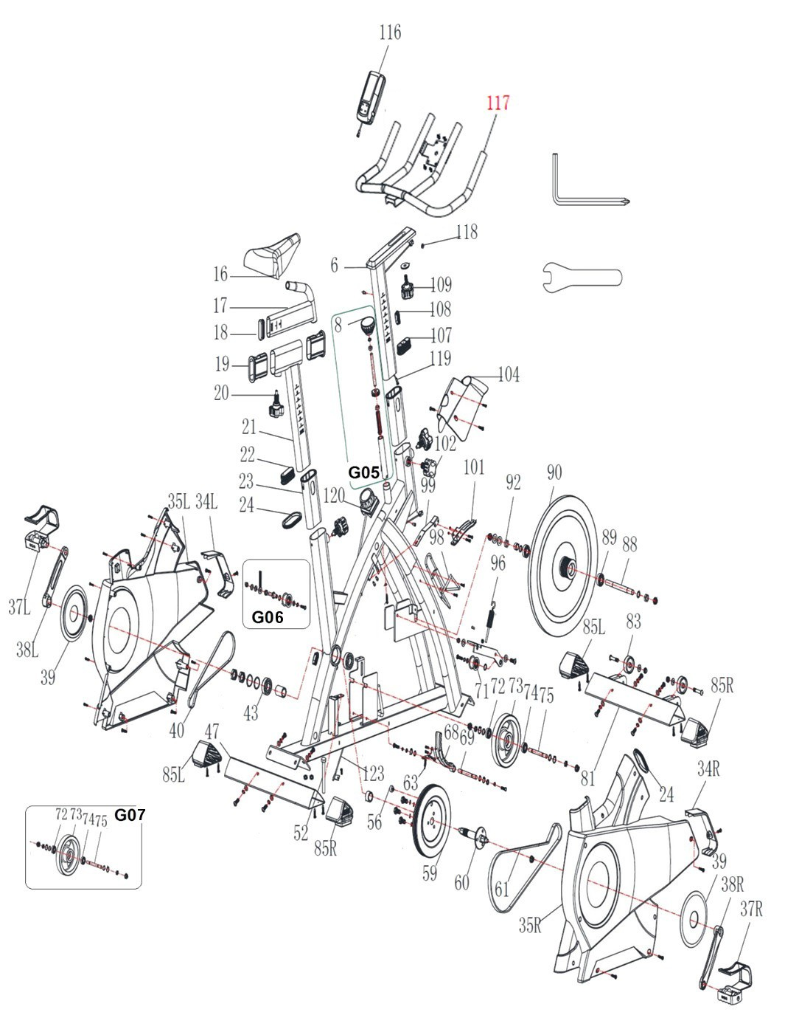
Список комплектующих частей Укажите код детали и количество
Например: H9355006 1

Nº | Код | Nº | Код | Nº | Код
6 | H9355006 | 43 | H9355043 | 96 | H9355096
8 | H9162010 | 47 | H9355047 | 98 | H9162056
16 | H9355016 | 56 | H9355056 | 99 | H9355099
17 | H9154018 | 59 | H9162043 | 101 | H9355101
18 | H9154019 | 60 | H9355060 | 102 | H9355102
19 | H9355019 | 61 | H9355061 | 104 | H9355104
20 | H9355020 | 63 | H9355063 | 107 | H9355107
21 | H9355021 | 68 | H9355068 | 108 | H9355108
22 | H9355022 | 71 | H9355071 | 109 | H9355109
23 | H9355023 | 72 | H9355072 | 111 | H9355111
24 | H9355024 | 73 | H9355073 | 116 | H9350116
34L | H9355034L | 74 | H9355074 | 117 | H9350117
34R | H9355034R | 75 | H9355075 | 118 | H9350118
35L | H9350035L | 81 | H9355081 | 119 | H9350119
35R | H9350035R | 83 | H9162050 | 120 | H9350120A
37 | H9355037 | 85L | H9355085L | 123 | H9350123
38L | H9355038L | 85R | H9355085R | G05 | H9355G05
38R | H9355038R | 88 | H9355088 | G06 | H9355G06
39 | H9355039 | 89 | H9355089 | G07 | H9355G07
40 | H9355040 | 90 | H9355090



Русский язык | Настоящим компания Exercycle S.Lзаявляет, что данное изделие соответствует основным требованиям и другим соответствующим положениям Директив 2005/32/EC, 2011/65/EC, 2004/108/EC и 2006/95/EC.

BH FITNESS SPAIN
EXERCYCLE,S.L.
(Manufacturer) P.O.BOX 195
01080 VITORIA (SPAIN)
Тел.: +34 945 29 02 58
Факс: +34 945 29 00 49
e-mail: sat@bhfitness.com www.bhfitness.com

POST-VENTA
Tel: +34 945 292 012 /
902 170 258
Факс: +34 945 56 05 27
e-mail: sat@bhfitness.com

BH FITNESS NORTH AMERICA
620 N. 2nd Street, St. Charles MO 63301
Tel: + 1 636 487 0050
Toll Free: +1 866 325 2339
e-mail: fitness@bhnorthamerica.com www.bhfitnessusa.com www.bhfitnesscanada.ca

BH FITNESS ASIA
BH Asia Ltd.
No.80, Jhongshan Rd., Daya Dist.,
Taichung City 42841, Taiwan. R.O.C.
Тел.: +886 4 25609200
Факс: +886 4 25609280
E-mail: info@bhasia.com.tw
BH FITNESS PORTUGAL
Rua do Caminho Branco Lote 8, ZI Oiã
3770-068 Oliveira do Bairro PORTUGAL
Тел.: +351 234 729 510
e-mail: info@bhfitness.pt

BH SERVICE PORTUGAL Tel.: +351 234 729 510
e-mail: sat@bhfitness.pt

BH FITNESS MEXICO
BH Exercycle de México S.A. de CV
Eje 132 / 136
Zona Industrial, 2A Secc. 78395 San Luis Potosí S:L:P: MÉXICO
Тел.: +52 (444) 824 00 29
Факс: +52 (444) 824 00 31
www.bhlatam.com.mx

BH FITNESS CHINA
BH China Co., Ltd.
Block A, NO.68, Branch Lane 455, Lane 822,
Zhen Nan RD., Li Zi Yuan, Putuo, Shanghai 200331, P.R.C. Tel: +86-021-5284 6694
Fax:+86-021-5284 6814
e-mail: info@i-bh.cn
BH GERMANY GmbH
Grasstrasse 13
45356 ESSEN GERMANY

Tel: +49 2015 997018
e-mail: technik@bhgermany.com

BH FITNESS UK
Tel: +44 2037347554
e-mail: sales.uk@bhfitness.com

AFTER SALES – UK Tel.: +44 2074425525
e-mail: service.uk@bhfitness.com

BH FITNESS FRANCE

SAV FRANCE
Tel : +33 (0) 559423419
Fax : +33 0810 000 290
savfrance@bhfitness.com

В СВЯЗИ С НАШЕЙ ПРОГРАММОЙ НЕПРЕРЫВНОГО СОВЕРШЕНСТВОВАНИЯ ПРОДУКЦИИ ТЕХНИЧЕСКИЕ ХАРАКТЕРИСТИКИ МОГУТ БЫТЬ ИЗМЕНЕНЫ БЕЗ ПРЕДВАРИТЕЛЬНОГО УВЕДОМЛЕНИЯ.

ТЕХНИЧЕСКИЕ СПЕЦИФИКАЦИИ

Система нагружения | Магнитная+Фрикционная
Вес маховика | Эквивалент 20 кг
Уровни нагрузки | Фрикционные + 8 магнитных
Размер (д*ш*в) | 130*59*116 см
Вес | 57 кг
Монитор | LCD
Максимальный вес пользователя | 130 кг
Питание тренажера | нет
Питание консоли | Батарейка

Поставщик: ООО «ФИТАТЛОН», 115230, Россия, Москва Каширское шоссе, дом 13б, эт 5 пом 1 ком 31

Оборудование сертифицировано в соответствии с Техническим Регламентом Таможенного Союза. *Производитель оставляет за собой право вносить изменения в конструкцию тренажера, не ухудшающие значительно его основные технические характеристики. Все актуальные изменения в конструкции либо технических спецификациях изделия отражены на официальном сайте поставщика оборудования ООО «ФИТАТЛОН»: www.neotren.ru Последнюю версию Руководства пользователя можно найти на сайте поставщика ООО «ФИТАТЛОН»: www.neotren.ru ВНИМАНИЕ! ТРЕНАЖЕР ПРЕДНАЗНАЧЕН ДЛЯ ДОМАШНЕГО ИСПОЛЬЗОВАНИЯ.


